Nombre del Proyecto | MiniFit
QA responsable | Polet Adasme

ID Caso de Prueba | MIN-114
Nombre del caso de prueba | Validar que en catalogo - rol al filtrar por tipo activo traiga los roles activos
Fecha | 19-11

Evidencia de Pruebas
Paso N°1 | Iniciar sesión  
Paso N°2 | Cambiar datos en el filtro de tipos  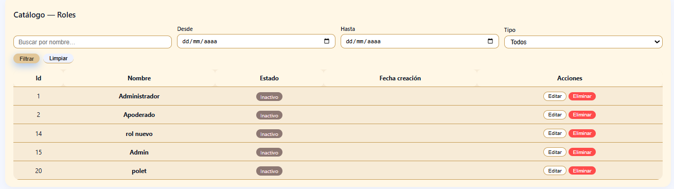
Paso N°3 | Se filtra correctamente 